INFORME SOBRE PASIVOS CONTINGENTES

En materia Laboral, un asunto relevante lo constituye el laudo pronunciado con fecha 28 de septiembre del 2010, en los autos del juicio 494/2010, emitido éste en contra de Estudios Churubusco Azteca, S.A. de C.V., condenándose al cumplimiento de un laudo, que abarca: la reinstalación; el pago de la cantidad de $214,986.95, (doscientos catorce mil novecientos ochenta y seis pesos 95/100 Moneda Nacional), que se integra por salarios caídos, vacaciones, prima vacacional, aguinaldo, salarios devengados y no cubiertos; una vez que se requiera su cumplimiento a la Entidad, se establecerá estrategia para la defensa de sus derechos.

El 23 de septiembre de 2013 se llevó a cabo la Ejecución del Laudo, trabándose embargo sobre una de las cuentas de la Entidad por el monto de $782,235.27 (setecientos ochenta y dos mil doscientos treinta y cinco pesos 27/100 Moneda Nacional); se interpuso Tercería Excluyente de Dominio en contra de dicho acto y se está en espera de la resolución de la Junta.

Adicionalmente a lo expuesto, existen catorce procedimientos laborales iniciados en contra de Estudios Churubusco Azteca, S.A., los que se encuentran radicados bajo los expedientes número 1/2012, 571/2011 (13/2012) (114/2013), 1245/2012, 1300/2012, 587/2011, 547/2011, 718/2011, 633/2011 (23/2012), 205/2011, 2142/2011, 1409/2010 (630/2011), 325/2009 y 1675/2008 (96/2012); se destaca respecto de este último, que la Entidad fue legalmente emplazada a juicio en el mes de septiembre del año 2011, así como que el despido injustificado que alega la actora no ocurrió, por el contrario, la relación laboral había concluido semanas antes de la fecha en que refiere se presentaron los hechos constitutivos de su acción; se informa también que con fecha 18 de septiembre del 2012, fue notificado laudo emitido por la Junta Especial número 2 de la Federal de Conciliación y Arbitraje pronunciado con fecha 9 de abril de 2012, en el expediente 2142/2012, no existiendo constancia alguna en la que se corrobore que la Entidad haya sido emplazada a juicio, por lo que se interpuso juicio de garantías ante el Juzgado quinto de Distrito en Materia de Trabajo en el Distrito Federal, por lo que se está en espera de la sentencia correspondiente; finalmente se resalta el hecho de que los juicios tramitados bajo los expedientes 1245/2012 y 1300/2012, derivan de un CONTRATO DE OBRA PÚBLICA celebrado por la entidad en el marco de una licitación pública nacional, en donde si bien el contrato prevé que el contratista habrá de asumir la relación laboral con las personas que por él sean contratadas para la realización del servicio, también lo es que existe la figura de patrón sustituto, en donde la forma de liberar a la entidad de obligación alguna por la junta del conocimiento, es que el contratista se apersone en el juicio y reconozca la relación laboral.

Todos ellos se encuentran en trámite y son ventilados a través del prestador de servicios profesionales contratado por esta Paraestatal, en el ámbito laboral, sin que hasta el momento exista resolución que implique el cumplimiento de obligación alguna a cargo de la Entidad.

c) En el periodo de enero a diciembre del año 2013, se celebraron 7 Convenios de terminación de relación laboral, otorgándose en consecuencia la liquidación o finiquito, correspondiente.

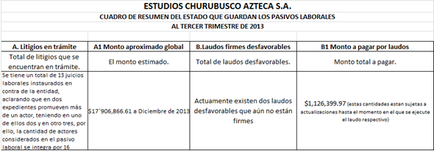

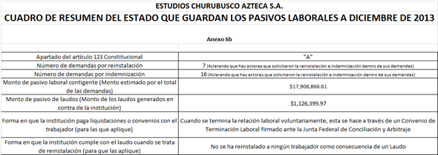

Los Juicios tramitados en contra de la Entidad a través de un despacho de abogados especialistas en Derecho de Trabajo y los cuales están siendo intervenidos ante las autoridades relacionadas con la rama laboral son los siguientes:
No. | EXPEDIENTE | PARTE ACTORA |  | MONTO ESTIMADO
1 | 1675/2008 y  0096/2012 | Martha Yatnize Jiménez Rivera | $ | 988,681
2 | 0494/2011 Laudo 28/09/2010 | Blanca Verónica Gutiérrez Pérez del Valle |  | 1,106,645
3 | 0630/2011 y 1409/2010 | Rodrigo Antonio Escamilla Méndez |  | 1,071,919
4 | 0633/2011 y  0023/2012 | Diana Ivett Buchan Urbina |  | 619,448
5 | 0571/2011 y 0013/2012 | Armando Barragán Limón |  | 1,817,277
6 | 0571/2011 y 0013/2012 | Marlene Teresa Jaime Fuentes |  | 1,327,930
7 | 2142/2012 Laudo 09/04/2011 | Luis Jimenez Martinez |  | 2,026,841
8 | 0718/2011 | Raúl Cuauhtémoc Aguiñaga Castro |  | 1,678,039
9 | 0001/2012 | Beatriz Araiza Villegas |  | 298,783
10 | 1300/2012 | Rubicel Vargas Esquivel |  | 314,923
11 | 0587/2011 | Gilberto Jimenez Leyte |  | 2,258,661
12 | 1245/2012 | Armando Toledo Toledo |  | 326,251
13 | 1245/2012 | Ricardo Toledo Toledo |  | 326,251
14 | 1245/2012 | Cabrera Coello Horacio Mister |  | 326,980
15 | 0205/2011 | Lizbeth Guadalupe Villegas Sosa |  | 2,776,789
16 | 0547/2011 | Carlos Emiliano Aguilar Gonzalez |  | 641,449
 |  |  | $ | 17,906,867

L.C. Hugo Vázquez Enríquez C.P. María de Jesús Vega Jiménez
Gerente de Recursos Financieros Jefa del Depto. de Contabilidad

